Tisková zpráva Praha, 1. 12. 2015

Na plastické operaci ženského zevního genitálu spojené se zúžením pochvy se na kvalitním pracovišti podílí plastický chirurg a gynekolog

Důvody k plastické operaci zevního genitálu u ženy spojeného se zúžením poševního vchodu mohou být zdravotní, estetické a psychické. Pokud je psychickým důvodem zlepšení sexuálního života, je operace v naprosté většině spojena se zúžením poševního vchodu (chcete-li pochvy), přičemž pozitivním a u většiny žen trvalým efektem je podle lékaře z z centra estetické medicíny Perfect Clinic zvýšení vzrušivosti při pohlavním styku.

Věk a gravitace, pohlavní život a porody se na poměrech ženského genitálu neblaze podepisují. Důvodem k zásahu do zevního genitálu může být jakákoli abnormalita v jeho oblasti nebo její kombinace s poklesem poševních stěn a dělohy. V případě, že se přidají i funkční defekty, jako je samovolný odchod moči či stolice, řeší se tento problém na specializovaném pracovišti.
Úpravy zevního genitálu spojené se zúžením poševního vchodu u žen, které mají především estetické a psychické důvody, však patří na operační sál plastické chirurgie. Ženy, kterých se tato problematika týká, tíží vlastní pocit nedokonalosti zevního genitálu, či nespokojnost s pohlavním životem, způsobená poklesem vzrušivosti. A výsledky jsou nadmíru dobré. Spokojenost s anatomickým efektem operace udává více jak 85% žen, subjektivní zlepšení pak 75%.
Podle gynekologa Štěpána Budky z Perfect Clinic může být důvodem k operaci vrozená nebo získaná (nejčastěji po porodu, ale i po úraze či znásilnění) asymetrie nebo jiná odlišnost zevního genitálu. Dále porucha funkce pánevního dna, která bývá daná vrozeným uspořádáním svalů, vazů a nervů v oblasti zevního genitálu. Zákrok je vhodný i pro ženy, které trápí opakující se vaginální výtoky nebo prostý dyskomfort, způsobený fyziologickými odlišnostmi této oblasti. Samozřejmě vážným důvodem může být již zmiňovaný nedostatečný prožitek sexuálního styku a s tím související důvody psychické. A stále více se k této operaci odhodlávají i ženy v postmenopauze, tedy po přechodu, které neupokojuje vzhled zevního genitálu, jehož estetika je narušena atrofií a ochablostí všech struktur, kdy dochází v těchto místech k nehezkému výhřezu.
Pokud je psychickým důvodem zlepšení sexuálního života, je operace v naprosté většině spojena se zúžením poševního vchodu (chcete-li pochvy), přičemž pozitivním a u většiny žen trvalým efektem je zvýšení vzrušivosti při pohlavním styku.

Souhra gynekologa a plastika
Doktor Budka je toho názoru, že úpravu zevního genitálu by měl provádět plastický chirurg ve spolupráci gynekologem, neboť naprostá většina abnormalit v této oblasti je spojena i s drobnými odlišnostmi v oblasti pochvy a vyšších struktur. „Je potřeba naprosto dokonale znát a respektovat anatomické uspořádání nejen zevního, ale i vnitřního genitálu a vzájemné topografické vztahy v této oblasti. Plastický chirurg je pak ten, který výsledek operace doladí,“ vysvětluje gynekolog a dodává, že jde vždy o týmovou spolupráci: „Dá se říci, že zpočátku operuje gynekolog a plastický chirurg mu asistuje a v druhé polovině operace je to přesně naopak.“

Co se děje během operace

Zákrok probíhá v celkové narkóze v gynekologické poloze jako při gynekologickém vyšetření. Nejde o nic složitého. Nejprve se odstraní přebytečná kůže, podkoží a jizvy v oblasti zevního genitálu, v další fázi se provede vypreparování anatomických struktur a následně se tyto struktury zase rekonstruují. Tady je nutné respektovat normální anatomii v této oblasti. V poslední fázi se podkoží a kůže sešijí. Délka operace závisí na rozsahu defektu, obvykle trvá od dvaceti minut do jedné hodiny.
Rekonvalescence je daná opět rozsahem výkonu a genetickou dispozicí k hojení. Na klinice si žena pobude jeden den. Doktor Budka doporučuje tři až pět dní dodržovat klidový režim, to znamená omezit sportovní aktivitu nebo jinou větší aktivitu fyzickou. Zdržet se pohlavního života stojí za to čtyři až šest týdnu po operaci. To je totiž doba nutná k definitivnímu zhojení. „Během rekonvalescence si ženy nejčastěji stěžují na přechodnou bolestivost v operované oblasti. Tu lze mírnit odlehčením zevnímu genitálu, například sedáním na gumový kruh, ale zhruba po týdnu je skoro sto procent žen bez jakýchkoliv subjektivních obtíží. Definitivní kosmetický efekt lze hodnotit nejdříve tři měsíce od operace a žádná omezení pro ženu do budoucna s sebou nenese,“ uzavírá lékař.
Operaci zevního genitálu lze i opakovat, ale nebývá k tomu v naprosté většině případů důvod. U žen s dobrými dispozicemi k hojení a regeneraci je výsledek trvalý. U těch s méně kvalitní dispozicí k hojení je nicméně dlouhodobý a určitě vydrží minimálně deset let.

O Perfect Clinic
Centrum estetické medicíny Perfect Clinic získalo své renomé díky skvělému týmu plastických chirurgů pod vedením Romana Kufy a Zdeňka Prose, a také servisu, který nabízí svým klientům.
Dnes disponuje třemi klinikami v Praze, Brně a Liberci a pečlivě sestavený tým plastických chirurgů zde provádí kompletní škálu estetických plastických operací. V nabídce je zastoupena i cévní chirurgie, mamologie a moderní trend naplňuje i spolupráce s čelistním a ORL specialistou.
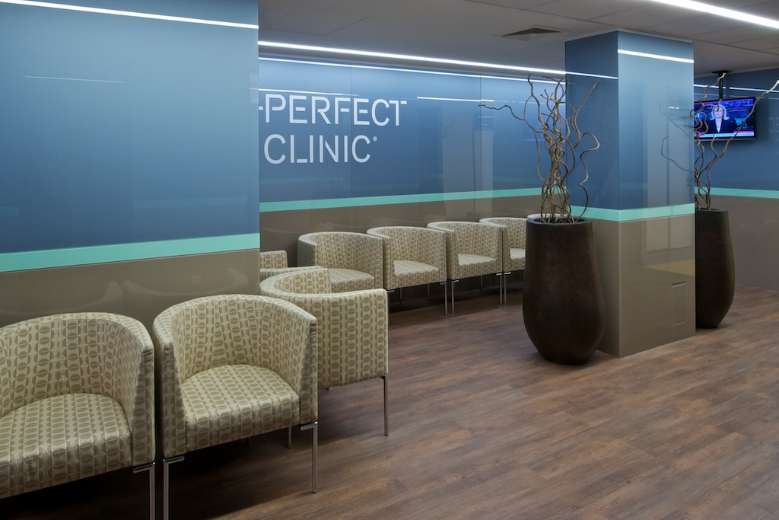
Perfect Clinic - centrum estetické medicíny Praha
Klienti pražské Perfect Clinic mohou očekávat nejmodernější vybavení dvou operačních sálů, maximální komfort a bezpečí a také precizní a vysoce odborné výkony nejen lékařů, ale celého personálu. Součástí kliniky je dospávací intermediální pokoj s plným monitoringem základních životních funkcí a také další pokoje jsou vybaveny mobilní monitorovací technikou. Nechybí nepřetržitý dohled zdravotního personálu včetně pohotovostního lékaře, což u konkurence není vůbec běžné. Perfect Clinic zaměstnává také vlastní tým anesteziologů.
Poslední novinkou kliniky je celé nové patro, věnované pouze miniinvazivním a ambulantním výkonům. Takříkajíc „ na počkání“ se provádí operace víček, uší, zvětšení rtů, výplně vrásek, ambulantní liposukce a některé liftingové zákroky v obličeji a výplně vlastním tukem.
Kromě kratších objednacích lhůt potěší klienty atraktivní design zákrokového sálku i odpočinkové zóny s vlastnoručními podpisy lékařů týmu Kufa – Pros.
Perfect Clinic - centrum estetické medicíny Brno a Liberec
Centra plastické chirurgie jsou vybaveny moderním zákrokovým sálem s technologiemi pro výkon ambulantních operací, konzultační ordinací a v Brně i designovou relaxační místností a zahradním atriem. Tým plastických chirurgů pod vedením MUDr. Romana Kufy zde konzultuje a provádí ambulantní zákroky nevyžadující hospitalizaci.

Perfect Clinic Praha : Kartouzská 10, Praha 5
Perfect Clinic Brno: Jakubská 2, Brno
Perfect Clinic Liberec: Komenského 519, Liberec
www.perfectclinic.cz
FB: Uvažuji o plastické operaci
Youtube: Perfect Clinic

Kontakt pro média:
Linda Skarlandtová | linda@skarlandtova.cz | 602 211 276

